住民参加型総合評価の実験

国土交通省北海道開発局小樽開発建設部 ○鵜束 俊哉^{＊1}
国土交通省北海道開発局小樽開発建設部 倉内 公嘉^{＊1}
北海道大学准教授 大学院工学研究科 高野 伸栄^{＊2}
By Toshiya UZUKA、Kimiyoshi KURAUCHI、Shin-ei TAKANO

総合評価落札方式を実施する目的は、価格だけではなく、品質確保や施工中の課題解決の能力を含むいわゆる企業の「信頼性」を評価して施工業者を決定することにより、より安くより良い施工を実現することである。しかし、地方自治体が発注するものなど、地方の中小建設業者が受注対象となる小規模な工事においては、品質向上等に対する技術的工夫の余地は比較的小さいことから、総合評価において「価格」と「技術」以外に、定量的な評価が難しい、企業の「信頼性」をどのように評価すべきかが課題である。
北海道開発局小樽開発建設部では、公共工事入札の課題を議論するため、我が国で初めて工事の落札者を決定する過程に地域住民による評価を反映させる「住民参加型総合評価」の実験を行った。本研究では、地方の中小企業に対する総合評価の方法を検討し、公共工事の入札・契約の不信感を払拭する可能性について明らかにするものである。
実験の結果、住民は価格以上に品質や施工中の安全・環境を重視していることが明らかになり、また、業者を選定する過程への参加により、住民の公共工事入札に対する不透明感の解消が図られる効果が見られた。
【キーワード】総合評価落札方式、住民参加、住民意識、地方公共調達

1． はじめに
近年、公共工事の発注を巡る談合事件などから、透明性等を向上させる目的で入札制度の大幅な改革が進められてきた。その代表的な手段が一般競争入札への移行であり、もう一つの主要な柱が「総合評価落札方式」の導入である。総合評価を行うことにより、地域住民にとっても大きなメリットをもたらすことにつながるが、一般市民の総合評価に対する認知度は必ずしも高くはなく、企業の努力が報われていない面が見られる。また、地方の中小企業が受注対象となる技術的工夫の余地が比較的小さい工事では、総合評価の加算点を獲得するためにオーバースペックの提案、低入札調査基準価格ぎりぎりまで価格を下げて応札するなど、結果として値引きによる価格競争を招いていることは否めない状況である。

２．住民参加型総合評価入札の実験
対象工事は、住民が当事者意識を感じる工事として、市街地の交通安全・渋滞解消を目的とした工事延長460ｍの「一般国道230号喜茂別町喜茂別市街交差点工事」とした。図―１、図－２に位置図、手続きのフローを示す。手続きは、入札後に技術提案等の審査を行う事後審査方式で行い、発注者の総合評価による上位３社に住民へのプレゼンを行わせ、住民の評価を最終的な総合評価に反映させる方法で行った。入札公告から落札者の決定まで約2ヶ月半を要し、通常より約2週間長くかかった。
参加住民の募集は、喜茂別町に協力依頼し、広報誌及びホームページでの公募、町役場を通じ、施工箇所近隣の町内会やPTAなどへの参加依頼により行い、結果、公募3名、沿線町内会等から18名、合計21名の方に参加をいただいた。
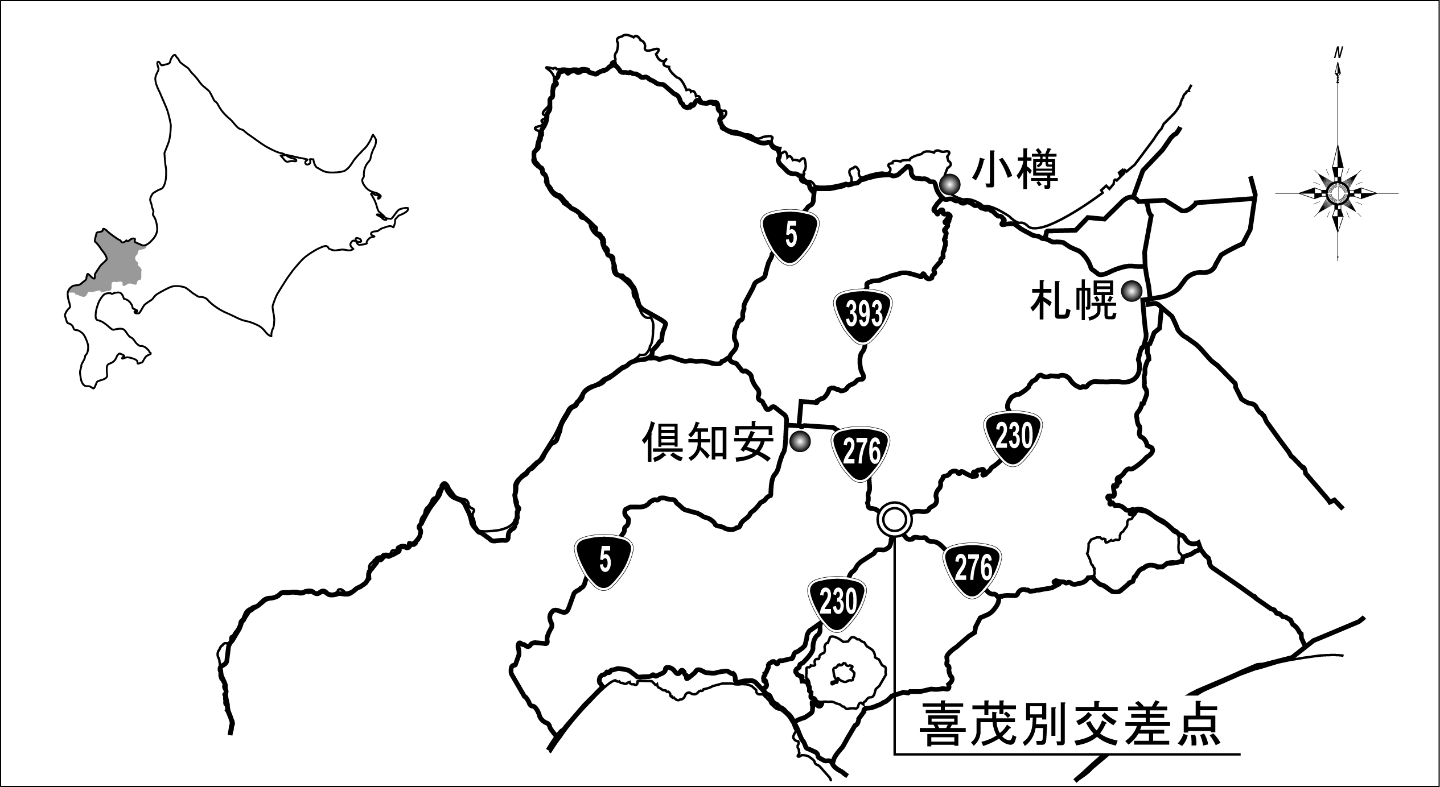

図－1 位置図

図－2 手続きのフロー

プレゼン参加業者は、応札があった7社の中から、発注者による総合評価値を式(1)により算出し、上位3社に絞り込みを行った。
(1)

プレゼンは、2009年6月6日（土）14時～16時、喜茂別町役場大会議室で開催した。プレゼンにあたり、まず、発注者より工事概要、総合評価方式、評価方法の説明を行った上で、プレゼンを開始した。
参加住民は、表－１に示す評価シートでそれぞれ5段階評価を行い、3社のプレゼン終了後、評価シートに基づき1社に投票していただいた。
住民投票の結果は、1位30点、2位15点、3位0点として、式(2)により総合評価加算点数に反映させ、各社の入札金額,住民評価を反映させた総合評価値を発表した。投票結果、評価値を表－２に示す。
住民の評価を総合評価加算点にどのように反映させるかは議論の分かれるところであるが、今回の実験の趣旨に鑑み、落札結果への寄与度が高い配点方法を採用した。
表－１ 評価シート

表-２ 投票結果を反映した各施工業者の評価値

(2)

３． 住民参加型総合評価の分析と課題
(1) 住民評価の分析
施工業者の選定にあたって参加住民がチェックした評価シートから、住民がどのように施工業者を選定したのかを分析した。表－３は、各項目の5段階評価を1点から5点に数値化し、参加住民21人分の合計と平均値をまとめたものである。
評価シートの合計点数の差に比べ、投票結果では、17票と4票という大差がついた。評価シートで得点が拮抗した2社は、参加者からプレゼン内容などに高い評価を得ていたが、これらに加えて㈱櫻組は、前年度の施工実績を有していたことから地域精通度を評価する意見があった。また、㈱櫻組は、「工期短縮」のプレゼンが評価されたことにより、他社に差を付けたと考えられる。
表－３ 評価シートの集計

(2) アンケート調査結果
参加住民の公共工事入札に対する意識の変化を分析するため、手続きの各段階においてアンケート調査を行った。プレゼン開催前に実施したアンケートにおいて、図－３は、「公共工事入札全体についてどう思うか」に対する回答結果であり、公共工事の入札については、十分に理解されていないことが伺えた。
表－４及び図－４は、事後に行ったアンケートの集計結果である。施工業者選定に当たっての重要度を項目別に5段階評価してもらい、各項目の順位付けをしてもらった。その結果、5段階評価の平均の順位と順位付けの平均は、概ね一致しており、最も重要と考えているのは、「品質確保、施工信頼性」、次いで「通行安全、周辺環境対策」となっており、「入札金額」を上回る結果となった。
また、アンケート調査の自由意見の中では、実験前は、公共工事の入札に対して不透明感を感じる意見が多数見られたが、実験後は、公共工事の理解を促進する効果が期待できる意見が見られた。

４． 考察
○施工業者に対する住民の重要度評価については、価格より品質や施工中の安全・環境が重要と考えていることが明らかになり、必ずしも価格が低ければ低いほど良いとは考えていないことが分かった。
特に、過年度に隣接工区の施工を行った業者の評価が高かったことから、住民に身近な工事では、工事施工後の満足度調査等を実施した上で、地域精通度を高く評価することも検討に値すると思われる。
○企業を客観的に評価し人柄、プレゼン力など心理的影響を解消するため、住民ニーズを把握し必要なプレゼン項目を企業に明示することの検討も必要であると考える。
図－３ 公共工事入札全体についてどう思うか
（複数回答）
表－４ 評価要因の重要度比較
図－４ 評価要因の重要度比較
○今回の実験では、内部手続きの煩雑さもあるが、施工業者への負担、手続き期間が延びることによる配置予定技術者の拘束期間の延長、住民の負担など制度設計を行う上での課題も明確になり、これらを踏まえた制度面での検討が必要である。
○参加住民の選定方法については、公共工事の性格上、広く一般住民の意見を反映させる必要があり、施工中の安全・環境への配慮が重要と考えている割合が多いことを踏まえ、当事者となる地域住民に加え一般市民の参加を検討することも必要である。
○対象とする工事は、比較的わかりやすい内容の工事であり、住民が身近に感じ、当事者意識を持つ工事であることが必要である。また、比較的工夫の余地が少ない工事を対象とするべきと考える。
○プレゼン業者の選定は、適切な技術力、同種工事等の実績を有していることが必要であることから、発注者による一定の審査を経て選定することが必要と考えられる。
○以上の留意点を考慮すると、技術審査体制が脆弱な市町村において、一定の参加条件を設定した上で、発注者の技術審査を補う制度として、住民参加型総合評価の導入の意義は十分にあると考えられる。

５． おわりに
住民に身近で工夫の余地の小さい工事という前提で、住民参加型総合評価による公共入札の課題解決の効果について明らかにした。併せて、地方における公共工事入札の議論に一石を投じたと考えている。
本入札方法に対しては官民各位から賛否があるということは十分に承知している。効果もある反面、課題も多々あり、直ちに制度として適用するにはハードルが高いと考えている。しかし、総合評価における住民による評価導入の可能性が明らかになったことから、引き続き、今回の実験結果を踏まえた研究を進める必要があると考えている。

謝辞：今回の実験にあたり、ご参加いただいた喜茂別町の住民の皆様、参加者の選定や会場準備など多大なご協力をいただいた喜茂別町役場の方々、北海道土木技術会建設マネジメント研究委員会の皆様、ここに記して心より謝意を表します。

【参考文献】
１） 高野伸栄、倉内公嘉、荒木正芳：公共事業における住民参加型入札制度の導入とその可能性、土木学会論文集F部門、vol.65、NO.3、pp.284-298、2009.
２） 荒木正芳、野口昭、飛田浩、中山茂、高野伸栄：マンション住民の大規模修繕施工業者選定評価プロセスの考察－新しい入札・契約制度に向けた基礎的研究、土木学会第24回建設マネジメント問題に関する研究発表・検討会、vol.24、pp.85-88、2006.

CASE STUDY OF THE CITIZEN PARTICIPATORY BIDDING SYSTEM
By Toshiya UZUKA、Kimiyoshi KURAUCHI、Shin-ei TAKANO

Otaru Development and Construction Department at Hokkaido Development Bureau, MLIT called for a citizen participatory bidding, which was the first experimental approach by public administration in Japan. The purpose of this approach is to dispel the mistrust of bids for public works among citizens in the local communities.
It was revealed that citizens who believed that any bids for public works were problematic from the standpoint of fairness eventually understood the trustworthiness of the bidding system through this experiment. Also it was clarified that citizens set higher value on bidders’ quality of work and performance concerning safety and environmental protection at the construction site, not on the cost performance. Moreover, the participatory bidding system had a beneficial effect on citizens to lift the sense of opaqueness about bids for public works.
Those findings led to the conclusion that the citizen participatory bidding system has significant impacts, so that it should be introduced as a supplementary system for purchasers’ technical evaluation to moderately-sized or small-sized municipalities.

参加型入札制度の事例研究

国土交通省北海道開発局小樽開発建設部では、日本の行政機関で初めて住民参加による入札を実験的取り組みとして実施した。この取り組みは、住民参加の入札制度が地元の公共工事の入札契約の不信感を払拭することを目的としている。
この実験により、公共事業の入札は公平性に問題があると感じていた住民は、入札制度の公平性について理解することができた。また、住民の評価基準は、価格ではなく、品質や施工中の安全・環境を重視していることが明らかになった。さらに、住民の公共工事入札に対する不透明感を解消する効果が見られた。
これらの結果から、住民参加の入札制度は、中規模あるいは小規模な市町村において、発注者の技術審査を補う制度として導入する意義があるという結論となった。

- 1 小樽開発建設部 0134-33-0525 - 2 北海道大学大学院工学研究科 011-706-6205

